2026年英国金斯顿大学艺术学院暑期研学项目
一、访学院校介绍
金斯顿大学金斯顿艺术学院（Kingston School of Art）暑期研学项目，向中国高校在校生开放，旨在提高学生艺术与设计的专业能力，提升学生的艺术与文化素养。项目致力于将创新教学与有趣的社交活动相结合，在轻松友好的氛围中为学生提供专业且愉悦的英国研学之旅。
金斯顿艺术学院（Kingston School of Art，KSA）隶属于英国伦敦金斯顿大学 （Kingston University London）。金斯顿大学是已有120多年历史的英国知名公立研究型大学，位于首都伦敦。金斯顿艺术学院的艺术设计类专业常年在“QS世界学科排名”位列TOP50，英国TOP3。在《2026年卫报大学指南》中，金斯顿艺术学院的时尚、美术、室内设计、插画、动画、产品与家具设计等多个专业均位列英国前十，平面设计专业位列英国第四。

二、项目介绍
研学时间：2026年7月11日（星期六）---7月25日（星期六）
研学地点：英国
授课语言：英语
研学价值：
•英国顶尖创意学院提供的融合学术、工作室和项目教学实践的优质艺术课程
•打造体现参与者个人优势、创造力和兴趣的作品集
•了解英国历史文化并参观英国文化遗产
•独特的英伦学习体验和适合自由行的周末
项目概述：
•培养思维、实践和技术技能，提供构建各种作品集的框架，以展示您的优势、创造力和兴趣。
•您将参加一系列的讲座和定制项目，为在绘画、创意生成、视觉研究、通过制作思考和集体讨论等重要创作环节建立信心。
•课程由金斯顿艺术学院经验丰富的导师授课，全面介绍金斯顿艺术学院的创作方法、精神和工作室文化。金斯顿艺术学院将开展一系列概念性的和以材料为中心的流程和活动，使您能够清晰、简洁地表达、记录并呈现您的想法。
•课程还将进行作品指导和学生作品集的展示。
课程结构：
1、第一周（7月13日—7月17日）
•关键技能+作品创作+实践探索
•介绍视觉思维、创意生成、概念发展、作品展示和沟通等关键技能，这是核心价值观和方法论的基础。参与者将获得信心，以协作和独立方式创作概念驱动的作品。
2、第二周（7月20日—7月24日）
•定制项目+作品指导+作品展示+实践探索
•参与者将体验定制项目，充分应用第一周学到的技能，还将进行作品集的展示。
行程安排预设：
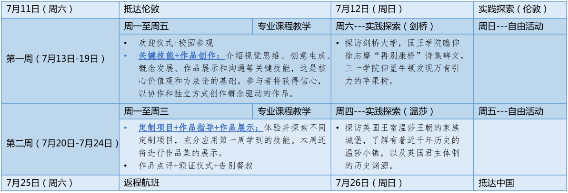

三、费用详情
招生对象：在校中国学生，艺术学院相关专业，年级不限
本项目费用由学生自行承担：
项目费用： 2200英镑/人（约人民币21000元/人），付款截止日期：2026年4月17日（星期五）
以上价格包括：
•学费和课程材料费
•课程期间住宿费和部分餐费
•伦敦机场接送机服务
•伦敦Oyster交通卡
•签证服务费
以上价格不包括：
•机票、签证费、境外保险费、餐费和其它个人支出等费用

四、申请截止时间及申请方式
1.报名截止日期：2026年4月6日
2.申请提交方式：学生可通过融合门户（scloud.sbs.edu.cn）或i上商里面的“学生海外学习交流申请”系统进行线上报名。

五、项目咨询
国际交流处：王老师
电话：64870541

